UNIDADES TECNOLÓGICAS DE SANTANDER
PROGRAMACIÓN EN JAVA
PARKCONTROL
Sistema web de gestión de parqueaderos

Documento inicial del proyecto
Estudiante: Julián Andrés Rada Navarro
Modalidad: Proyecto individual
2026

1. Descripción del proyecto
ParkControl es una propuesta de aplicación web para administrar un parqueadero de carros y motocicletas. Permitirá registrar ingresos y salidas, asignar espacios, calcular tarifas y consultar movimientos y pagos. Esta entrega corresponde al diseño inicial; el software aún no está implementado.

2. Objetivos

Objetivo general
Diseñar y desarrollar un sistema web de gestión de parqueaderos con Java, Spring Boot, Thymeleaf y MySQL que facilite el control de vehículos, espacios y pagos.

Objetivos específicos
- Registrar vehículos y sus movimientos de entrada y salida.
- Gestionar la disponibilidad y asignación de espacios para carros y motocicletas.
- Calcular el valor del estacionamiento según la tarifa y el tiempo de permanencia.
- Consultar historiales y reportes básicos de recaudo.
- Persistir la información en una base de datos relacional MySQL.

3. Justificación
El registro manual de vehículos y cobros puede ocasionar errores en horarios, pérdidas de información y dificultades para conocer la ocupación. ParkControl propone centralizar estos procesos en una aplicación web, con consultas rápidas y trazabilidad de cada estancia. Académicamente, el proyecto permite aplicar los conceptos vistos en Programación en Java: arquitectura MVC, controladores Spring Boot, vistas Thymeleaf, persistencia con JPA y modelado de datos en MySQL.

4. Entorno de trabajo
Herramienta | Uso previsto
Java 21 | Lenguaje de programación
Spring Boot y Spring MVC | Lógica del servidor y rutas web
Thymeleaf, HTML y CSS | Vistas e interfaz web
Spring Data JPA | Persistencia y acceso a datos
MySQL 8 / MySQL Workbench | Base de datos, script y DER
Maven | Dependencias y compilación
IntelliJ IDEA | Entorno de desarrollo
Git y GitHub | Control de versiones y entrega

5. Perfiles de usuario
Administrador: gestiona tarifas, espacios, usuarios y consulta reportes. Empleado: registra ingresos, salidas, cobros y consulta disponibilidad. El sistema exige autenticación y controla las operaciones según el rol.

6. Requerimientos funcionales
Código | Descripción
RF-01 | Autenticar usuarios con correo y contraseña.
RF-02 | Diferenciar permisos de administrador y empleado.
RF-03 | Registrar y consultar vehículos por placa y tipo.
RF-04 | Registrar ingreso con fecha, hora y espacio asignado.
RF-05 | Mostrar espacios disponibles y ocupados.
RF-06 | Impedir asignar un espacio ocupado o incompatible.
RF-07 | Registrar salida y calcular total según horas o fracciones.
RF-08 | Registrar pago y método utilizado.
RF-09 | Consultar historial de movimientos por placa y fecha.
RF-10 | Consultar reportes de ingresos por período.
RF-11 | Administrar tarifas, espacios y cuentas de usuario.

7. Requerimientos no funcionales
Código | Descripción
RNF-01 | Interfaz en español, clara y usable en navegador de escritorio.
RNF-02 | Datos persistidos en MySQL con integridad referencial.
RNF-03 | Contraseñas almacenadas como hashes seguros, nunca texto plano.
RNF-04 | Validar datos obligatorios, placas y fechas en servidor.
RNF-05 | Restringir rutas y operaciones por rol autenticado.
RNF-06 | Evitar registros activos duplicados mediante validación transaccional.
RNF-07 | Código organizado por capas MVC, servicios y repositorios.
RNF-08 | Usar Git para versionar el código y documentar instalación.
RNF-09 | Mostrar mensajes claros ante errores sin revelar información sensible.

8. Diseño de base de datos
Se propone una base de datos relacional llamada parkcontrol, con seis tablas: usuarios, vehiculos, espacios, tarifas, registros y pagos. Cada registro de estancia pertenece a un vehículo y un espacio, y conserva el usuario que gestionó la entrada y, cuando aplica, la salida. Un registro puede tener como máximo un pago. La tarifa se consulta por tipo de vehículo; no existe una clave foránea directa desde tarifas a registros.
Reglas previstas: una placa y un espacio no pueden tener dos estancias abiertas al mismo tiempo; los espacios deben ser compatibles con el tipo de vehículo; las tarifas se expresan en pesos colombianos por hora y se cobrará la fracción iniciada como hora completa. Estas reglas se implementarán en la capa de servicios Spring Boot.

Diagrama entidad-relación (DER)
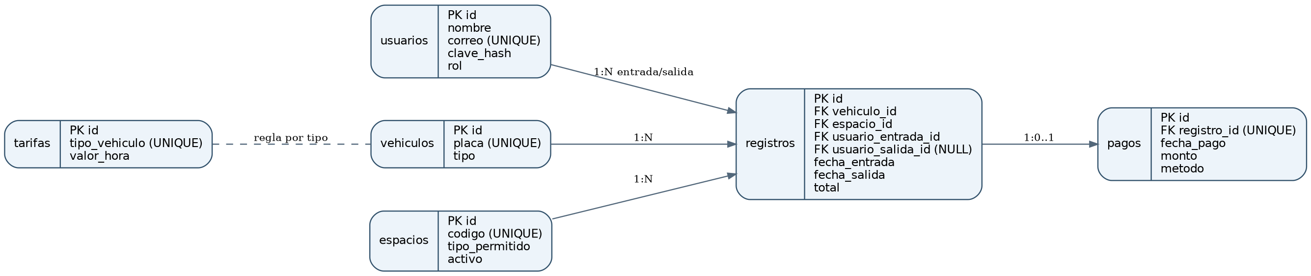
Nota: la línea discontinua entre tarifas y vehículos representa una regla de consulta por tipo, no una relación mediante clave foránea.

Script SQL
El archivo adjunto base_de_datos.sql permite crear las tablas, sus relaciones y registros de demostración. Se ejecuta en MySQL Workbench sobre MySQL 8 o superior. Las contraseñas de demostración son marcadores de posición y no permiten iniciar sesión.

9. Diagramas opcionales
Los diagramas de casos de uso y clases se podrán incorporar durante la implementación. No se incluyen en esta entrega porque el enunciado los señala como no obligatorios.

10. Integrantes
Julián Andrés Rada Navarro — desarrollador único del proyecto.

11. Entrega en repositorio
Subir el documento, el script SQL, el DER y el archivo README.md a un repositorio de GitHub denominado ParkControl. Compartir la URL pública del repositorio con el profesor. El enlace se añadirá después de crear el repositorio; no se incluye una dirección ficticia.

